Những bài học kinh nghiệm Kỳ 21

- Tử vong trong quá trình làm dây
Một tàu chở hàng đang chuẩn bị rời cảng. Thuyền trưởng tổ chức một buổi họp ngắn với sĩ quan trực và một thủy thủ. Ông thông báo rằng tàu sẽ rời cầu mà không cần sự hỗ trợ của người cởi dây trên bờ vì thời tiết thuận lợi và gió nhẹ đủ để giữ tàu áp vào cầu.
Tổ boong thực hiện thao tác rời cầu gồm một sĩ quan và hai thuyền viên, như thông lệ trên tàu này. Do không gọi công nhân trên bờ nên một thuyền viên được bố trí xuống cầu cảng để tháo dây. Không có thêm thuyền viên nào khác được gọi lên boong. Người sĩ quan đi lên phía mũi tàu còn một thuyền viên đi xuống sau lái.
Lệnh được đưa ra là tháo hai trong ba dây dọc lái. Cả hai dây dọc lái này đều nằm trên cùng một tời, nên thuyền viên ở boong lái đã đồng thời nhả cả hai dây này. Khi các dây đã được tháo khỏi cọc bích trên bờ, anh bắt đầu thu dây bằng tời về boong lái. Trong thời gian này, tàu bị dịch chuyển nhẹ về phía trước, nên dây chéo lái không còn chịu lực căng tại cọc bích bờ. Thuyền viên ở trên cầu cảng tháo dây chéo lái ra khỏi cọc bích bờ khi anh đi về phía trước. Anh tiếp tục tháo các dây mũi và lên trở lại tàu tại vị trí ngay phía sau boong dâng mũi.
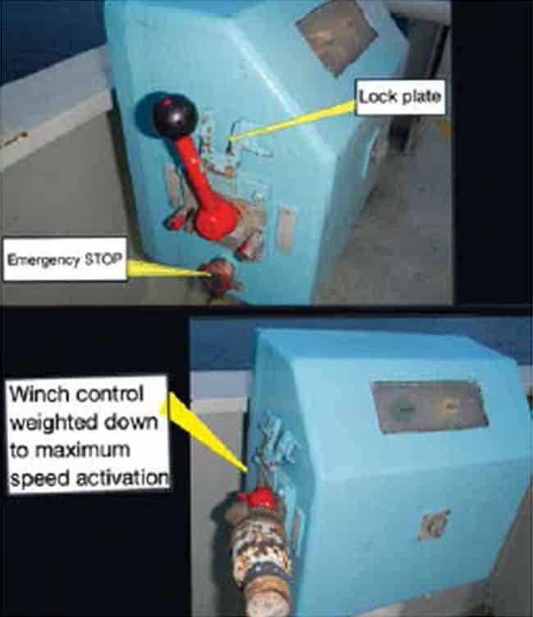
Vào khoảng thời gian này, Thuyền trưởng nhận thấy dây chéo lái vẫn còn nằm trên cầu cảng và chưa được thu lên tàu. Ông gọi thuyền viên ở phía lái qua bộ đàm VHF nhưng không nhận được trả lời. Ông ra lệnh cho thuyền phó ba cử thuyền viên vừa lên tàu đi lại sau lái để kiểm tra tình hình. Khi đến nơi, thuyền viên này phát hiện đồng nghiệp của mình đang bị một trong các dây đang được thu vào quấn chặt vào tời quấn dây, anh ta bị bất tỉnh và chảy máu nhiều ở nhiều vị trí trên cơ thể. Cần điều khiển của tời đã bị kéo xuống bằng một vật nặng để giữ ở vị trí tốc độ tời tối đa. Anh lập tức gọi trợ giúp và kích hoạt nút dừng khẩn cấp của tời.
Thuyền viên phát hiện ra nạn nhân đã phải cắt sợi dây buộc tàu để giải phóng anh ta. Khi sĩ quan đến nơi, nạn nhân đã được giải thoát và được sơ cứu. Bằng cáng, họ chuyển nạn nhân vào bên trong tàu. Xe cứu thương đến và nạn nhân được đưa tới bệnh viện, ở đó tình trạng ban đầu được ổn định. Nhưng đáng tiếc là do các chấn thương nội tạng nghiêm trọng, nạn nhân đã qua đời hai tháng sau đó.
Cuộc điều tra chính thức kết luận, ngoài các nội dung khác, rằng:
- Thuyền viên này thao tác các dây trên boong lái đã làm việc một mình trên bề mặt boong trơn trượt.
- Hai dây dọc lái được thu đồng thời với cần điều khiển tời bị khóa ở tốc độ cao, nhiều khả năng do nạn nhân muốn vừa thu dây vừa sắp xếp dây cùng lúc.
Bài học kinh nghiệm
- Cần đảm bảo đủ số lượng thuyền viên tham gia trong các thao tác làm dây để bảo đảm điều kiện làm việc an toàn. Thông thường, mỗi trạm làm dây cần có nhiều hơn một người.
- Người vận hành tời phải kiểm soát hoàn toàn mọi hoạt động khi dây được thu lên trống quấn dây. Khi sử dụng trống tời với một sợi dây chùng, phải có một người đứng ở đầu trống tời và một người khác đứng cách ít nhất một mét phía sau để xử lý phần dây chùng. Cộng với người vận hành tời, tổng cộng là cần ba người.
- Các bề mặt boong nơi tiến hành thao tác dây phải có khả năng chống trơn trượt.
- Bị dập ngón tay do thiết bị nặng
Một sỹ quan máy và một thợ phụ cần kiểm tra cụm cánh bánh công tác (impeller) dự phòng của máy tạo khí trơ. Bộ phận dự phòng này được cất trong một thùng gỗ dán và được đặt ở bên dưới một tấm chắn lửa dự phòng, vốn khá nặng. Không có kế hoạch hay chuẩn bị thêm, hai thuyền viên này đã cố gắng dùng tay nâng tấm chắn lửa nặng ra khỏi thùng đựng chiếc impeller. Cả hai đều đeo găng tay bằng vải cotton khi thực hiện công việc.
Nắp gỗ dán của thùng chứa impeller chỉ được lắp đặt lỏng lẻo. Trong quá trình dịch chuyển tấm chắn lửa, tấm nắp gỗ lỏng cũng bị xê dịch theo và một góc của nắp bị trượt rồi rơi vào bên trong thùng. Tấm chắn lửa quá nặng khiến hai thuyền viên không thể đỡ nổi trọng lượng của nó, và ngón trỏ cùng ngón giữa bàn tay phải của sỹ quan máy đã bị kẹt giữa tấm chắn lửa và hộp gỗ. Nạn nhân bị một vết cắt sâu ở ngón trỏ và ngón giữa bị sưng to.
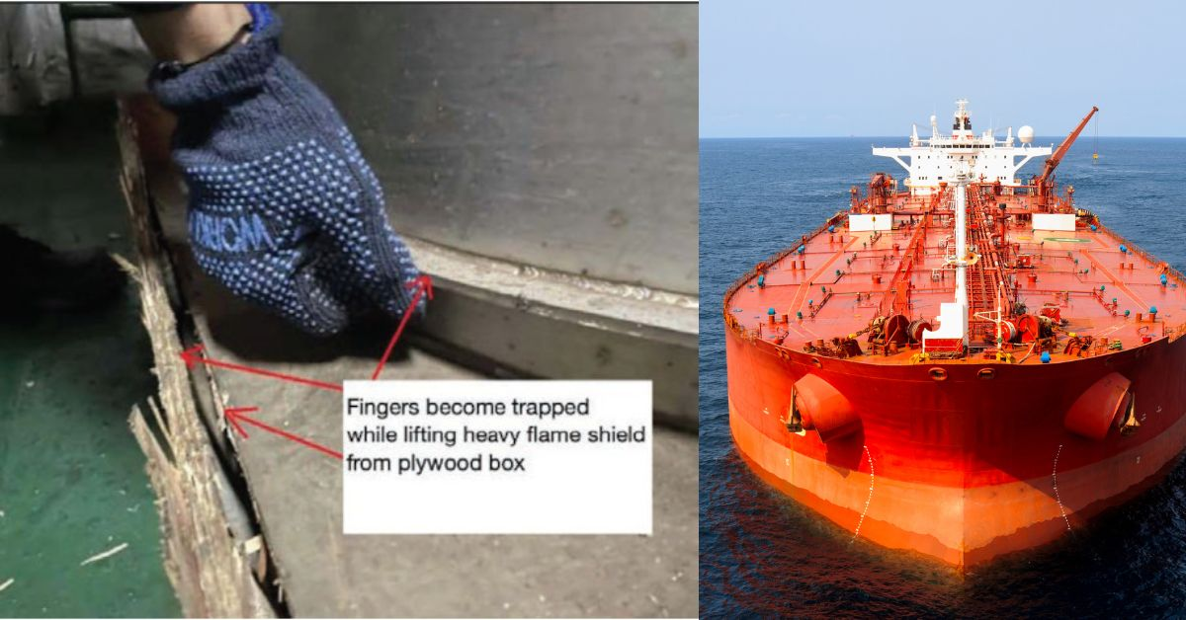
Bài học kinh nghiệm
- Trước khi tiến hành bất kỳ công việc nào, cần thực hiện đánh giá rủi ro không chính thức bằng cách quan sát công việc và khu vực xung quanh. Hãy tự hỏi: những mối nguy hiểm nào có thể xảy ra?
- Khi thao tác với vật nặng, cần đánh giá khả năng sử dụng thiết bị nâng hoặc các phương pháp thay thế để nâng/di chuyển vật đó. Hãy dùng lý trí trước khi dùng sức mạnh thô thiển!
- Trường hợp không gian bị hạn chế không cho phép sử dụng thiết bị nâng, cần đảm bảo có đủ số lượng thuyền viên tham gia công việc. Không bao giờ đặt tay ở dưới vật nặng hoặc đứng ở vị trí có thể dẫn đến chấn thương do bị chèn ép.
- Sử dụng trang bị bảo hộ cá nhân (PPE) phù hợp. Có thể tranh luận rằng găng tay da sẽ phù hợp hơn cho công việc này và có thể đã làm giảm mức độ nghiêm trọng của chấn thương. Tuy nhiên, sẽ không có chấn thương nào xảy ra nếu các bài học trên được áp dụng trước khi bắt đầu công việc.

Thuyền phó nhất bị rơi xuống hầm hàng trong khi vận hành cẩu nắp hầm
Trong quá trình đóng hầm hàng, một tấm nắp hầm bị tuột khỏi cẩu nắp hầm và rơi xuống hầm. Sự cố này khiến cần cẩu nắp hầm bị trật khỏi ray ở bên mạn phải.
Thuyền phó nhất, người đang một mình vận hành cẩu nắp hầm từ bệ điều khiển, đã bị rơi từ độ cao khoảng 8 mét xuống hầm hàng; ông không mang trang bị chống rơi cá nhân (đai an toàn). Hậu quả là ông bị thương nặng và được đưa vào bệnh viện trong tình trạng nguy kịch.
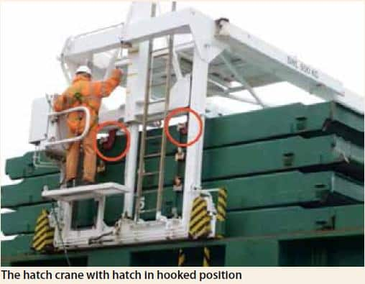
Bố trí của cẩu nắp hầm và hệ thống nắp hầm tương tự như trên nhiều tàu đi biển cỡ nhỏ và tàu sông. Cẩu nắp hầm chạy trên ray ở hai bên miệng hầm hàng, các ray này được lắp trên thành quầy miệng hầm hàng. Cần cẩu gồm hai trụ đứng và một dầm ngang (yoke) bố trí theo chiều ngang tàu, trên đó gắn các móc để treo nắp hầm lên trong quá trình di chuyển nắp hầm.
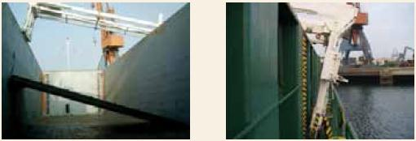
Các nắp hầm được trang bị các điểm móc, gọi là “pocket”. Trên cả nắp hầm và cẩu nắp hầm đều có các ký hiệu đánh dấu để chỉ vị trí đúng của nắp hầm khi nó được móc so vào móc của cẩu. Người vận hành cẩu đứng trên chính cẩu nắp hầm, ở một bên hoặc ở phía trên, và di chuyển cùng cần cẩu trong khi nắp hầm được di chuyển. Do nắp hầm được vận chuyển ở trên cao nên không những trọng tâm của nó cao hơn mức cần thiết, mà khi rơi xuống cũng hầu như không có khả năng tựa lại được trên thành quầy miệng hầm.
Cuộc điều tra cũng xác định rằng các móc của dầm cẩu nắp hầm bên mạn phải không được móc đúng vào các điểm móc của nắp hầm mà chỉ tỳ vào phần tròn (bên ngoài) của các điểm móc này. Trái với quy trình của tàu, tại thời điểm thao tác không có người thứ hai kiểm tra việc móc nối. Kể từ năm 1992, đã có tổng cộng 15 sự cố liên quan đến cẩu nắp hầm trên các tàu mang cờ Hà Lan được báo cáo cho cơ quan chức năng. Các sự cố này đã gây ra 3 trường hợp tử vong và 13 ca bị thương nặng.
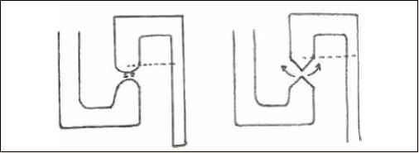
Các cuộc điều tra cho thấy có hai nhóm sự cố/tai nạn. Một mặt, nhiều vụ liên quan đến việc cẩu va chạm với người đang đứng ở trên hoặc gần khu vực ray. Mặt khác, có 8 vụ khác liên quan đến việc nắp hầm tuột khỏi móc cẩu, có thể làm cẩu bị lật hoặc xê dịch, dẫn đến người vận hành bị rơi ngã. Các cơ quan chức năng của Hà Lan đã đưa ra một số khuyến nghị nhằm hạn chế loại tai nạn này; các khuyến nghị này có thể xem như danh sách các bài học kinh nghiệm.
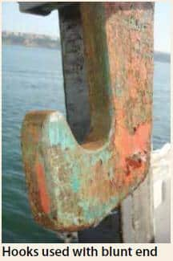
Khuyến nghị
- Trang bị cho cẩu nắp hầm các càng/kẹp bám ray, để cẩu không thể bị lật hoặc trượt khỏi ray.
- Sử dụng móc và “pocket” có đầu nhọn, để móc không thể nâng nắp hầm nếu không được móc đúng cách.
- Chỉ vận hành cẩu nắp hầm khi có người đứng ở hai bên để kiểm tra việc móc nối có chính xác hay không.
- Sử dụng các ký hiệu/đánh dấu rõ ràng trên cẩu và trên nắp hầm để dễ nhận biết cẩu đã ở đúng vị trí so với nắp hầm hay chưa.
- Chỉ di chuyển cẩu nắp hầm khi pontoon ở vị trí thấp nhất có thể, nhằm giữ cho trọng tâm của cẩu ở mức thấp nhất.
- Lắp các “chổi” phía trước bánh xe, để đẩy tay/ngón tay ra ngoài thay vì bị kẹt nghiền.
- Lắp đặt và bảo dưỡng các tín hiệu cảnh báo bằng âm thanh và hình ảnh nhằm cảnh báo những người xung quanh khi cần cẩu đang di chuyển.
- Collision Causes 15 Fatalities Va chạm gây chết 15 người
Visibility was about 2 nm and there was a slight drizzle.
Một tàu hàng rời đang chở đầy hàng hành trình với tốc độ khoảng 13 knot trong một tuyến đường biển đông đúc, trong điều kiện tầm nhìn kém vào ban đêm. Tổ buồng lái gồm Thuyền trưởng, sĩ quan trực ca (OOW), thủy thủ lái và hoa tiêu, được hỗ trợ bởi một hoa tiêu phụ.
Không hoa tiêu nào trực tiếp điều khiển tàu; cả hai chỉ làm nhiệm vụ tư vấn cho Thuyền trưởng. Lúc 21:09, hoa tiêu phụ thông báo với tổ buồng lái rằng trên radar phát hiện một mục tiêu ở khoảng 11° bên phải mũi tàu, cự ly 2,5 hải lý, tốc độ khoảng 10 knot. Tầm nhìn vào khoảng 2 hải lý, có mưa phùn nhẹ.
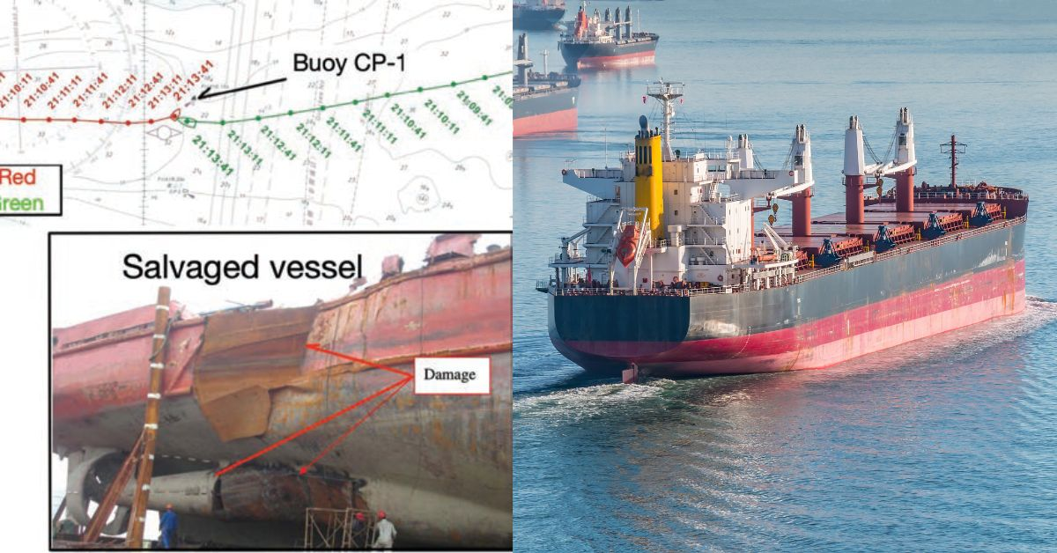
Tàu hàng rời đang giữ hướng 260°. Cả trên radar và quan sát bằng mắt đều thấy mục tiêu nằm hơi chếch trước mũi mạn phải, ở khoảng cách khoảng 2 hải lý. Mục tiêu hiển thị hai đèn cột hơi mở và một đèn mạn đỏ.
Hoa tiêu phụ cố gắng thu hút sự chú ý của tàu mục tiêu bằng cách nháy đèn Aldis. Lúc này, phao CP-1 nằm chếch trước mũi mạn phải ở cự ly khoảng 0,9 hải lý, trong khi tàu mục tiêu nằm chếch mũi mạn phải xa hơn, ở cự ly khoảng 1,6 hải lý, vẫn hiển thị đèn mạn màu đỏ. Hoa tiêu kỳ vọng tàu mục tiêu sẽ bẻ lái sang phải, nhưng tàu này vẫn giữ nguyên hướng và tốc độ.
Khoảng hai phút sau, hoa tiêu yêu cầu hoa tiêu phụ liên lạc với Trung tâm Dịch vụ Giao thông Tàu thuyền (VTS) qua VHF. VTS được đề nghị cung cấp thông tin về tàu mục tiêu và thông báo cho tàu này rằng hai tàu nên tránh nhau theo cách mạn trái đối nhau (port-to-port) để phòng ngừa va chạm.
VTS đã gọi tàu mục tiêu và yêu cầu tàu này thực hiện hành động tránh va. Tại thời điểm này, hoa tiêu trên tàu hàng rời chỉ thị cho thủy thủ lái bẻ lái từ từ sang phải để đi vào luồng nước sâu có phao tiêu dẫn hướng, với phao CP-1 ở rất gần mạn phải.
Lúc này, tàu mục tiêu đã nằm rất gần trước mũi mạn trái, ở cự ly khoảng 0,5 hải lý. Chỉ trong vài giây, quan sát thấy tàu mục tiêu đột ngột bẻ lái nhanh sang trái. Hoa tiêu ra lệnh bẻ lái 20° phải, sau đó bẻ hết lái phải. Hoa tiêu phụ phát năm hồi còi ngắn.
Khi tàu mục tiêu tiếp tục lái sang trái, hoa tiêu phụ trên tàu hàng rời lại phát năm hồi còi ngắn. Hoa tiêu ra lệnh bẻ lái 10° trái để cho tàu mục tiêu đi qua phía trước mũi an toàn.
Mặc dù đã có các hành động trên, mũi tàu hàng rời vẫn đâm vào phần lái mạn phải của tàu mục tiêu với góc khoảng 90°. Cú va chạm rất mạnh, khiến tàu hàng rời rung lắc dữ dội. Máy chính được dừng lại và thuyền viên tập hợp chuẩn bị thả neo, do két mũi bị ngập nước.
Trên tàu mục tiêu – là một tàu lai tiếp tế nhỏ hơn nhiều so với tàu hàng rời – máy chính dừng ngay tại thời điểm va chạm, tàu bị mất điện và tắt đèn. Sĩ quan trực ca báo cho VTS rằng tàu đang chìm. Chuông báo động chung của tàu không hoạt động nên Thuyền trưởng ra lệnh cho thủy thủ lái gọi các thuyền viên khác từ dưới lên và chuẩn bị bỏ tàu.
Tàu nhanh chóng nghiêng mạnh sang phải và chìm khoảng 4 phút sau va chạm. Bảy thuyền viên thoát khỏi con tàu đang chìm và trôi dạt ở gần đó. Khoảng 30 phút sau, họ được các đơn vị tìm kiếm cứu nạn (SAR) vớt lên từ dưới nước. 15 thuyền viên còn lại đã thiệt mạng do chết đuối ở bên trong tàu.
Bài học kinh nghiệm
- Với tốc độ lại gần nhau tương đối lên tới 23 knot, thời gian là yếu tố quyết định. Tàu mục tiêu chỉ được phát hiện trên radar ở cự ly 2,5 hải lý, tức là chỉ còn khoảng 6,5 phút trước khi va chạm. Cần duy trì cảnh giới tốt bằng mọi phương tiện sẵn có.
- Cuộc điều tra kết luận rằng “hoa tiêu kỳ vọng rằng tàu mục tiêu sẽ bẻ lái sang phải”. Tuy nhiên, trong tình huống gặp nhau gần như đối hướng thì cả hai tàu đều phải được kỳ vọng sẽ bẻ lái sang phải.

- Những sơ suất nhỏ trong kiểm tra định kỳ có thể dẫn đến sự cố tiềm ẩn nghiêm trọng
IMCA rút ra bài học kinh nghiệm từ một sự cố trong đó một bộ bình thở dự phòng (bailout set) không được cố định chắc chắn đã trượt khỏi vị trí cất giữ bên trong chuông lặn và rơi xuống.
Điều gì đã xảy ra?
Trong quá trình thực hiện kiểm tra định kỳ chuông lặn, một bộ bailout không được cố định đúng cách đã trượt khỏi vị trí cất giữ bên trong chuông. Khi người vận hành chuông (bellman) đứng vào vị trí để mở cửa chuông nhằm chuẩn bị cho thợ lặn xuống nước, anh vô tình tựa vào bộ bailout chưa được cố định, khiến nó trượt qua cửa chuông đang mở và rơi xuống khoảng 2,5 mét, va vào cửa của hệ thống chuyển áp (TUP) bên dưới. Không có ai bị thương, nhưng bình bailout đã bị hư hỏng.
Điều gì đã sai?
- Bình bailout không được gắn đúng cách vào giá đỡ ghế (không sử dụng đúng móc khóa carabiner và dây đai đàn hồi).
- Không thực hiện việc kiểm tra việc cố định sau mỗi lượt dùng chuông lặn (bell run).
- Quy trình cố định và xác nhận tình trạng của các bình bailout chưa được mô tả chính thức và chưa được đưa vào danh mục kiểm tra (checklist).
- Thợ lặn đã trở nên quen nguy hiểm (mất cảnh giác) đối với rủi ro vật rơi trong môi trường chuông lặn.
Ngoài ra, cuộc điều tra cũng ghi nhận rằng:
- Các bộ bailout đang được treo bằng móc chữ S (S-hook) thay vì móc khóa carabiner, làm tăng nguy cơ chúng bị tuột rơi trong không gian chật hẹp của chuông lặn.
Các biện pháp đã được thực hiện
- Xây dựng hướng dẫn công việc/danh mục kiểm tra chính thức cho việc cố định và xác nhận các bình bailout.
- Thay thế toàn bộ móc chữ S trong hệ thống lặn bằng carabiner hoặc giá khóa có cơ cấu khóa dương (positive locking).
- Cập nhật đánh giá rủi ro và phân tích công việc an toàn (JHA) để bao gồm các mối nguy liên quan đến vật rơi bên trong chuông.
- Tổ chức phổ biến lại và huấn luyện lại cho toàn bộ bellman và thợ lặn về phương pháp cố định đúng cách.
- Áp dụng quy trình kiểm tra chéo, yêu cầu cả bellman vào ca và bellman ra ca cùng xác nhận rằng tất cả các bộ bailout đã được cố định chắc chắn trước và sau mỗi lần lặn.

Bài học kinh nghiệm
- Ngay cả những sơ suất nhỏ trong kiểm tra định kỳ cũng có thể dẫn đến các sự cố có tiềm năng rủi ro cao khi làm việc với các hệ thống chịu áp lực.
- Những công việc làm theo thói quen cần được rà soát định kỳ để duy trì nhận thức về mối nguy.
- Việc xác nhận và ghi chép đầy đủ ngay cả các thao tác đơn giản cũng giúp ngăn ngừa lỗi lặp lại.
- Trong không gian chật hẹp, nơi có khả năng va chạm hoặc di chuyển, cần sử dụng các thiết bị khóa dương (như carabiner) thay vì các móc không khóa.
- Dùng đúng dụng cụ cho đúng công việc
IMCA rút ra bài học kinh nghiệm từ một sự cố trong đó một thuyền viên bị thương ở chân khi sử dụng máy mài cầm tay.
Sự việc xảy ra như thế nào?
Sự cố xảy ra khi thuyền viên đang cắt gỗ bằng máy mài cầm tay có lắp đĩa cắt gỗ. Ở lần cắt thứ ba, máy mài bị trượt khỏi tay, rơi xuống sàn rồi bật ngược trở lại, va vào bắp chân phải của anh. Người giám sát đã nhanh chóng tắt nguồn điện của máy, và nạn nhân được đưa đi bệnh viện để điều trị.
Tai nạn đã gây ra một vết cắt sâu dài khoảng 10 cm, làm tổn thương cơ và gân, đồng thời làm gãy xương, phải phẫu thuật và cố định bằng chốt kim loại.
Những điểm đã làm tốt
- Người giám sát nhanh chóng ngắt nguồn máy mài, ngăn ngừa chấn thương nặng hơn.
- Sơ cứu được thực hiện ngay lập tức để cầm máu, giúp ổn định tình trạng nạn nhân.
- Nạn nhân được chuyển đến bệnh viện chỉ trong vài phút, tạo điều kiện phẫu thuật kịp thời và giảm biến chứng.
- Người giám sát đã nhanh chóng báo cáo cho Thuyền trưởng và Quản lý Khai thác, đảm bảo việc báo cáo và phối hợp xử lý đúng quy trình.
- Tại thời điểm xảy ra sự cố, nạn nhân đủ điều kiện làm việc (khỏe mạnh, nghỉ ngơi đầy đủ và không sử dụng rượu bia hay chất kích thích).
Điều gì có thể đã ngăn ngừa được sự cố?
- Sử dụng đúng dụng cụ cho đúng công việc: máy mài cầm tay, dù có lắp đĩa cắt gỗ, vẫn tiềm ẩn nguy cơ bật ngược (kickback) rất cao. Lẽ ra nên sử dụng các dụng cụ khác an toàn và phù hợp hơn.
- Việc thảo luận về các mối nguy hiểm khi dùng máy mài để cắt gỗ lẽ ra phải được đưa vào nội dung họp an toàn đầu ca (toolbox talk) – nhưng trong trường hợp này đã không được thực hiện.
- Không để áp lực “cảm nhận” phải hoàn thành công việc thật nhanh chi phối quyết định: thuyền viên muốn hoàn thành công việc sớm nên đã chọn máy mài cầm tay thay vì dùng cưa tay.
Bài học kinh nghiệm
- Trước khi bắt đầu công việc, hãy dành thời gian suy nghĩ kỹ về nhiệm vụ. Hãy đặt câu hỏi cho lối suy nghĩ quen thuộc: liệu làm theo cách này có thực sự tiết kiệm thời gian hơn so với cách an toàn hay không?
- Luôn sử dụng đúng dụng cụ cho đúng công việc.
-------------------------------------------

